在科技日新月异的今天，人工智能大模型的应用正在对工作、科研和学习等方面带来深刻变革。为进一步加强人工智能工具应用能力，提升学术研究、工作学习的效率和质量，经与中国知网深入沟通，我单位现已开通AI学术研究助手的试用，请大家积极使用并给予反馈！
访问入口：https://aiplus.cnki.net
试用时间：2025年2月21日至2025年8月20日
访问方式：
（1）校园IP范围内登录使用，注册或登录个人账号；
（2）进入个人中心，选择我的订单-关联机构
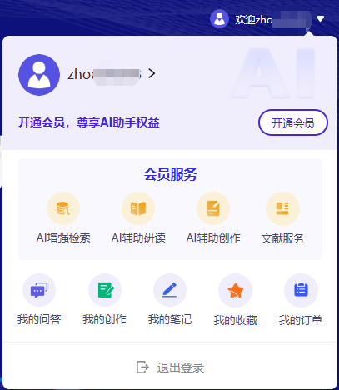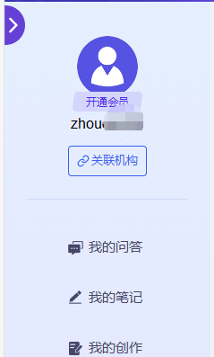

- 选择AI助手权益-IP自动关联
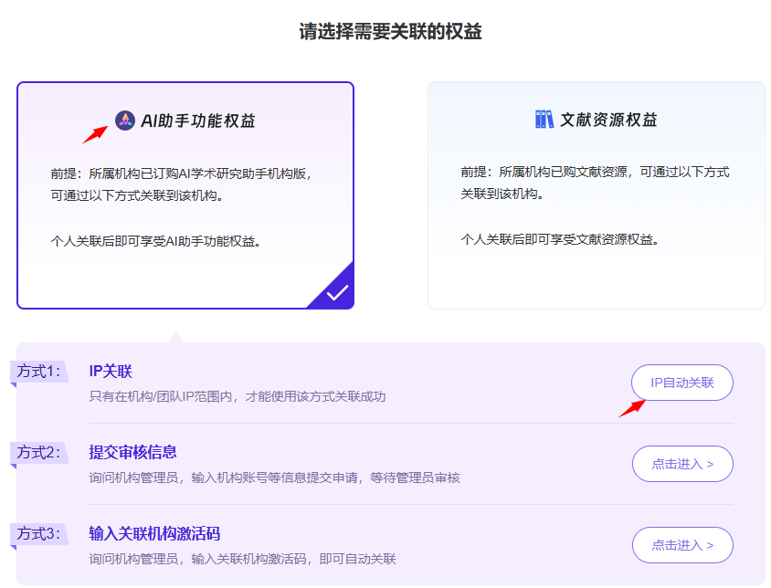

（4）选择关联机构名称，即可绑定成功
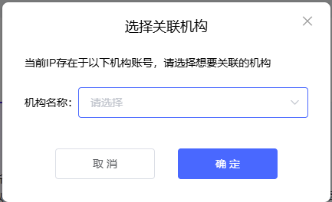

扫码观看产品演示视频（更多详见CNKI知网同学微信视频号）

数据库简介：
1、问答式增强检索：
①学术问答：用户只需以自然语言提问，AI 助手将在知网全库范围寻找精准权威的体系化解答。问答结果可一键生成脑图和大纲，辅助用户快速掌握核心要点，加深知识理解。
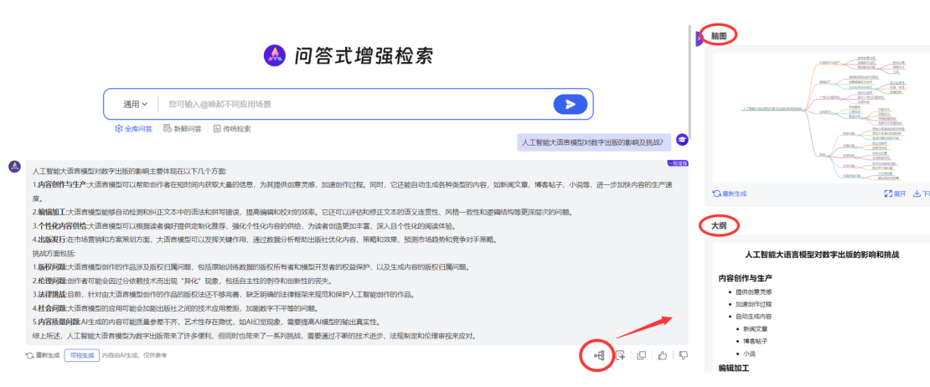
②可信增强：AI助手回答的内容均来源于正式出版的期刊文献、博士论文、硕士论文、会议论文与重要报纸，AI的回答均可追溯至来源文献。这样不仅有效避免了AI大模型的“幻觉”问题，更从根本上提高了答案的可信度。
③可控生成：鉴于每个人的知识层次和需求不同，即使同一问题，也会对答案内容的深度、领域等方面有不同要求。AI可控生成服务创新性地满足了用户个性可控的问答需求——选文可控生成实现了AI在用户选定的单篇或多篇文章生成回答；分组可控生成可基于用户选定的行业、主题、作者、时间等分组，进行文章聚类可控生成回答。
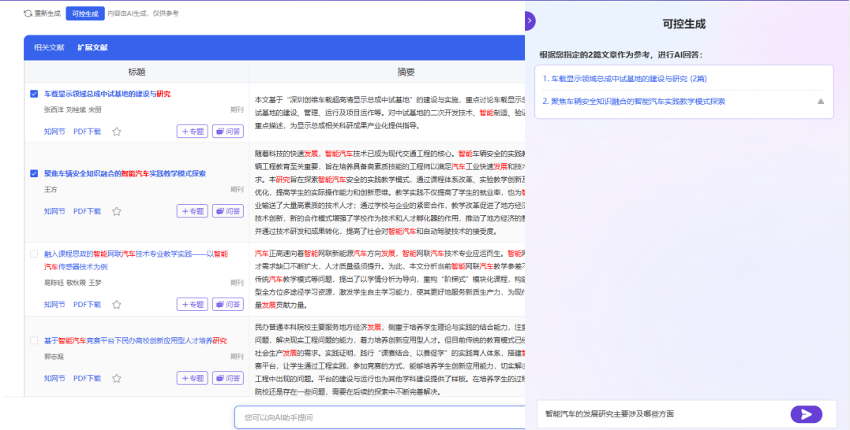

2、AI辅助研读
在进行文献阅读时，科研人员常常需要花费大量时间筛选和阅读文献，在阅读过程中还会遇到概念不明、语言障碍等问题，导致阅读效率不高。AI助手的研读模式提供单篇问答、文章伴读、全文翻译、专题问答及文献推荐服务，辅助科研工作者深度学习理解，激发创新火花，加速创作进程。
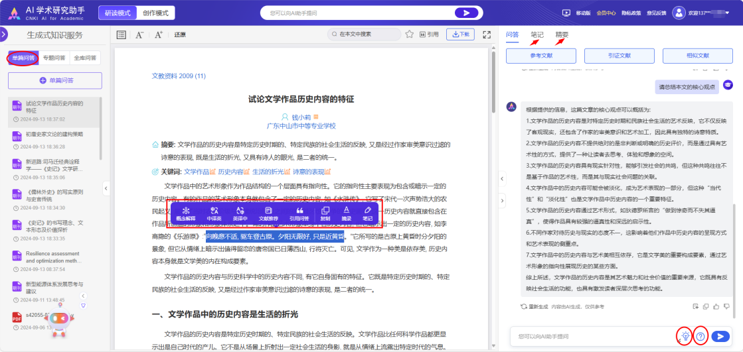

①单篇问答：用户在甄选文献时无需通读全文，AI助手可快速呈现文章核心内容，对文章进行快速总览和价值判断，大幅节省用户甄选、了解文献的时间。
②文章伴读：在文献阅读过程中可以随时划取选中感兴趣的内容，伴读服务为用户提供概念解释、中英互译、文献推荐、引用问答等功能。使用户感受无障碍研读，大幅提高阅读效率和知识吸收率。
③全文翻译：可对用户自主上传的英文文献进行一键翻译，有“译文模式”和“对照模式”两种阅读模式。使用对照模式时，当鼠标放置在译文处时，原文的对应内容将会被标亮，可有效提高用户的英文文献阅读速度与知识吸收率。
④专题问答：当用户需要对同一主题下的多篇文章进行深入的对比阅读时，可利用专题问答对文章中的观点、方法和结论进行提炼和汇总。这不仅实现了多篇文献的结构化和系统化阅读，还帮助用户深入理解研究主题，发现新的研究视角。
3、AI辅助创作
在进行论文创作时，使用AI助手可以起到降低写作难度、激发创意灵感的作用，感受创作效率与质量双提升。
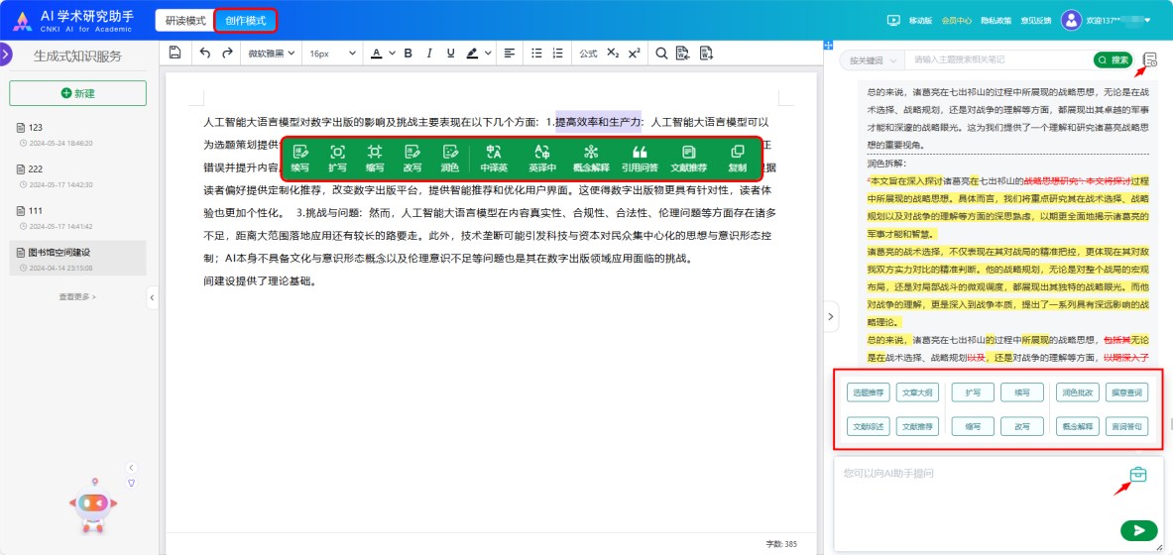

①资料研参：AI助手将研究与创作环节有机结合，实现高效创作。当用户在研读文献时，可便捷、系统地记录研读和问答中的文献精要和研究心得，为后期创作准备翔实的学术素材。当用户进入创作阶段，可便捷的将研读资料应用在论文创作中。
②对话写作：以对话的形式辅助写作，用户可利用选题推荐、文章大纲、文献综述等功能提升创作效率，激发创意火花。
③智能伴写：在论文的撰写中，用户可以需要根据需要选择扩写、续写、缩写、改写、概念解释、中英翻译等功能，来启发灵感，提高文章的可读性和吸引力。
④润色修改：提供了润色批改、据意查词、概念解释和言词答句等一系列功能，帮助用户提升论文的语言表达和逻辑结构，确保论文质量得到全面提升。
4、苹果树智能体
苹果树智能体（CNKI Apple Tree）专注于完成科研场景中的复杂任务，具有专业化、高效率、高质量的优势。其通过智能任务策划、子任务分解、流程制定等高度定制化的AI服务，实现高效、精准地满足特定科研场景需求，功能持续更新。
- 文献综述（基础版）：基于高度定制化的AI 服务，智能化地整理文献资料，分析文献观点并将不同观点进行分类整合，生成结构清晰、内容精炼的千字综述。可大幅减轻文献调研的繁重压力，助力用户高效探索研究领域，挖掘科研选题。

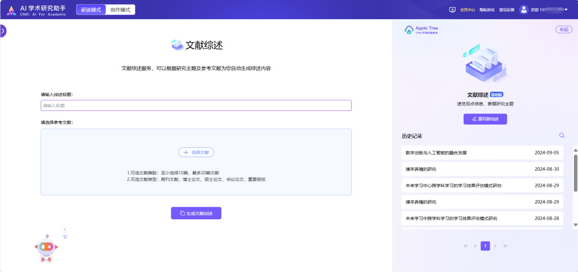

②学术趋势：通过智能的数据分析和挖掘生成领域概貌，并以图表方式呈现领域发展脉络，为科研人员提供一个全面、深入的领域动态观测途径和精准、有价值的趋势分析。
